简号 J1⑧68：习字牍（守守守、与与）

来源出处
里耶古城一号井第八层出土，原整理号 8-68。
释文、注释：《里耶秦简牍校释》第一卷，第 53 页。
图版、单字字形：秦簡字形庫（www.kaom.net）《里耶1》。

图片
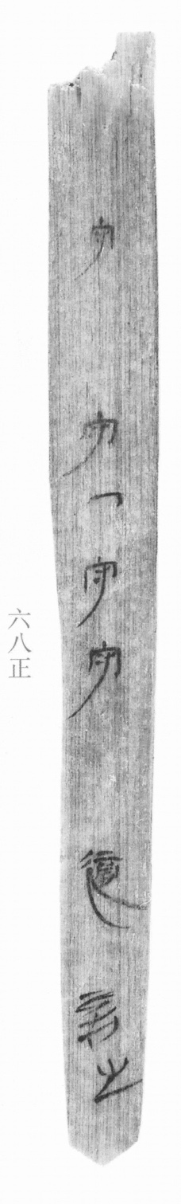
图1 里耶秦简 8-68正 正面实物照片。出处：秦簡字形庫（www.kaom.net）《里耶1》图版。
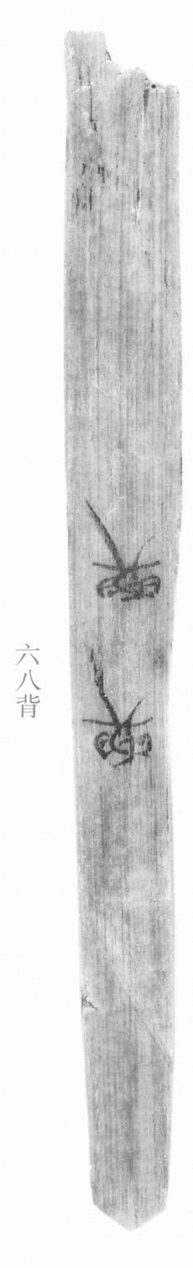
图2 8-68背 背面。出处同图1。
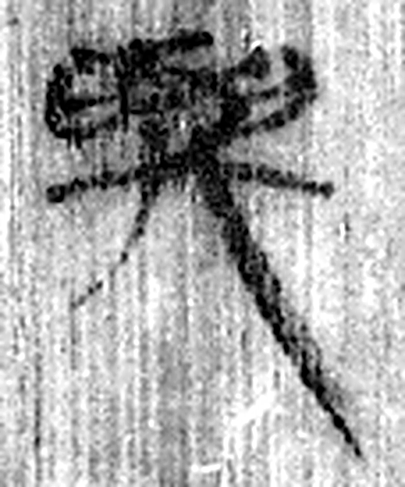 與 黨與也。从舁从与。（《说文解字》卷三·舁部）
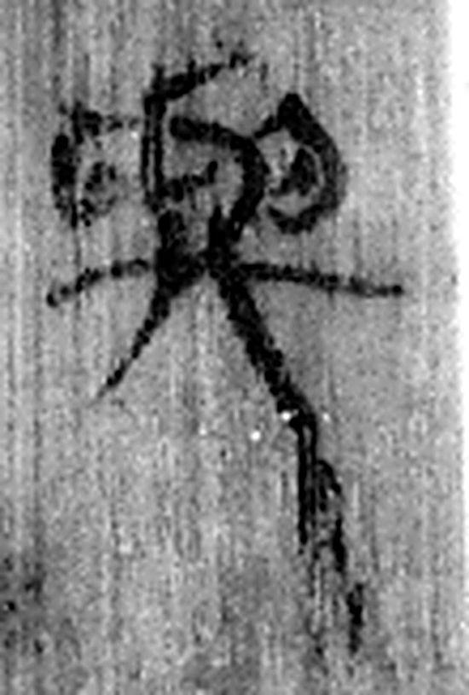 與 黨與也。从舁从与。（《说文解字》卷三·舁部）
图3 8-68 逐字字形与本义（共 2 字，按原简文字序）。字形出处：秦簡字形庫（www.kaom.net）《里耶1》；本义出处：《说文解字》大徐本。

释文
守 守守守^{［1］} 适言之〼8-68
与与〼8-68背

文字
以下照录《里耶秦简牍校释》第一卷注文。
[1] “守守”后，原释文作“”，今删。
原注释：正背面书写顺序相反。

书法
正面「守」字连写三遍，背面「与」字连写；大小不匀，像反复练习。（据图1、图2）

简牍形制
残牍，正、背两面书写；原注释「正背面书写顺序相反」。（《校释》注［1］）

书写方式
墨色浓淡不匀，反复书写。（据图1）

美育价值
和 8-53 一样是练字——同一个字写好几遍。

